**Langjährige Treue gemeinsam würdigen: Hettich ehrt Jubilare**

**4.355 Jahre Unternehmensverbundenheit**

**Am 12. April 2024 versammelte sich nach vier Jahren coronabedingter Pause die Hettich Gruppe zu einer besonderen Jahresjubilarfeier im Lokschuppen in Bielefeld. 153 Jubilare, die in den letzten vier Jahren ihr 25-, 40- oder sogar 50-jähriges Dienstjubiläum begingen, wurden noch einmal im großen Rahmen für ihre langjährige Hettich-Verbundenheit gebührend geehrt.**

„Es ist ein besonderer Moment für uns, gemeinsam hier zu sein, um die Kolleginnen und Kollegen zu ehren, die seit Jahrzehnten ein wichtiger Bestandteil unseres Unternehmens sind“, betont Dr. Andreas Hettich, Gesellschafter und Beiratsvorsitzender der Hettich Gruppe. Damit unterstreicht er die Bedeutung langjähriger Mitarbeitender für das Familienunternehmen, um gemeinsam die Zukunft der Möbelbeschlagindustrie zu gestalten. Jana Schönfeld, Geschäftsführerin der Hettich Gruppe, ergänzt und würdigt die Hingabe der Jubilare: „Unsere Kolleginnen und Kollegen sind es, die tagtäglich mit ihrer Leidenschaft und ihren innovativen Ideen das Beste für unsere Kunden erreichen und diesen Weg auch in Zukunft fortsetzen.“

Die 153 Jubilare feierten insgesamt eine beeindruckende Betriebszugehörigkeit von 4.355 Jahren: Davon feierten 119 Jubilare ihr 25. Firmenjubiläum, weitere 32 Mitarbeitende sind seit 40 Jahren ein wertvoller Teil des Familienunternehmens. Zwei Mitarbeitende verbrachten stolze 50 Jahre bei Hettich.

Folgendes Bildmaterial steht auf **www.hettich.com** zum

Download bereit:

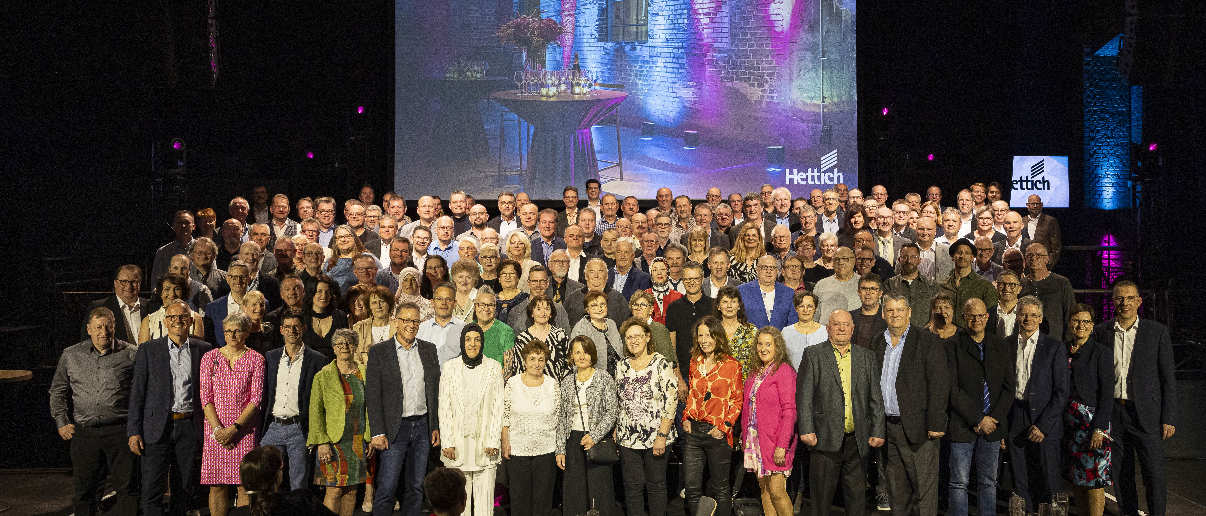

132024_a  
153 Jubilare blicken gemeinsam mit Vertretern der Gesellschafter, Geschäftsführung, des Betriebsrates und des Personalmanagements des Möbelbeschlagherstellers auf 25, 40 beziehungsweise 50 Jahre des gemeinsamen Wirkens zurück. Foto: Hettich

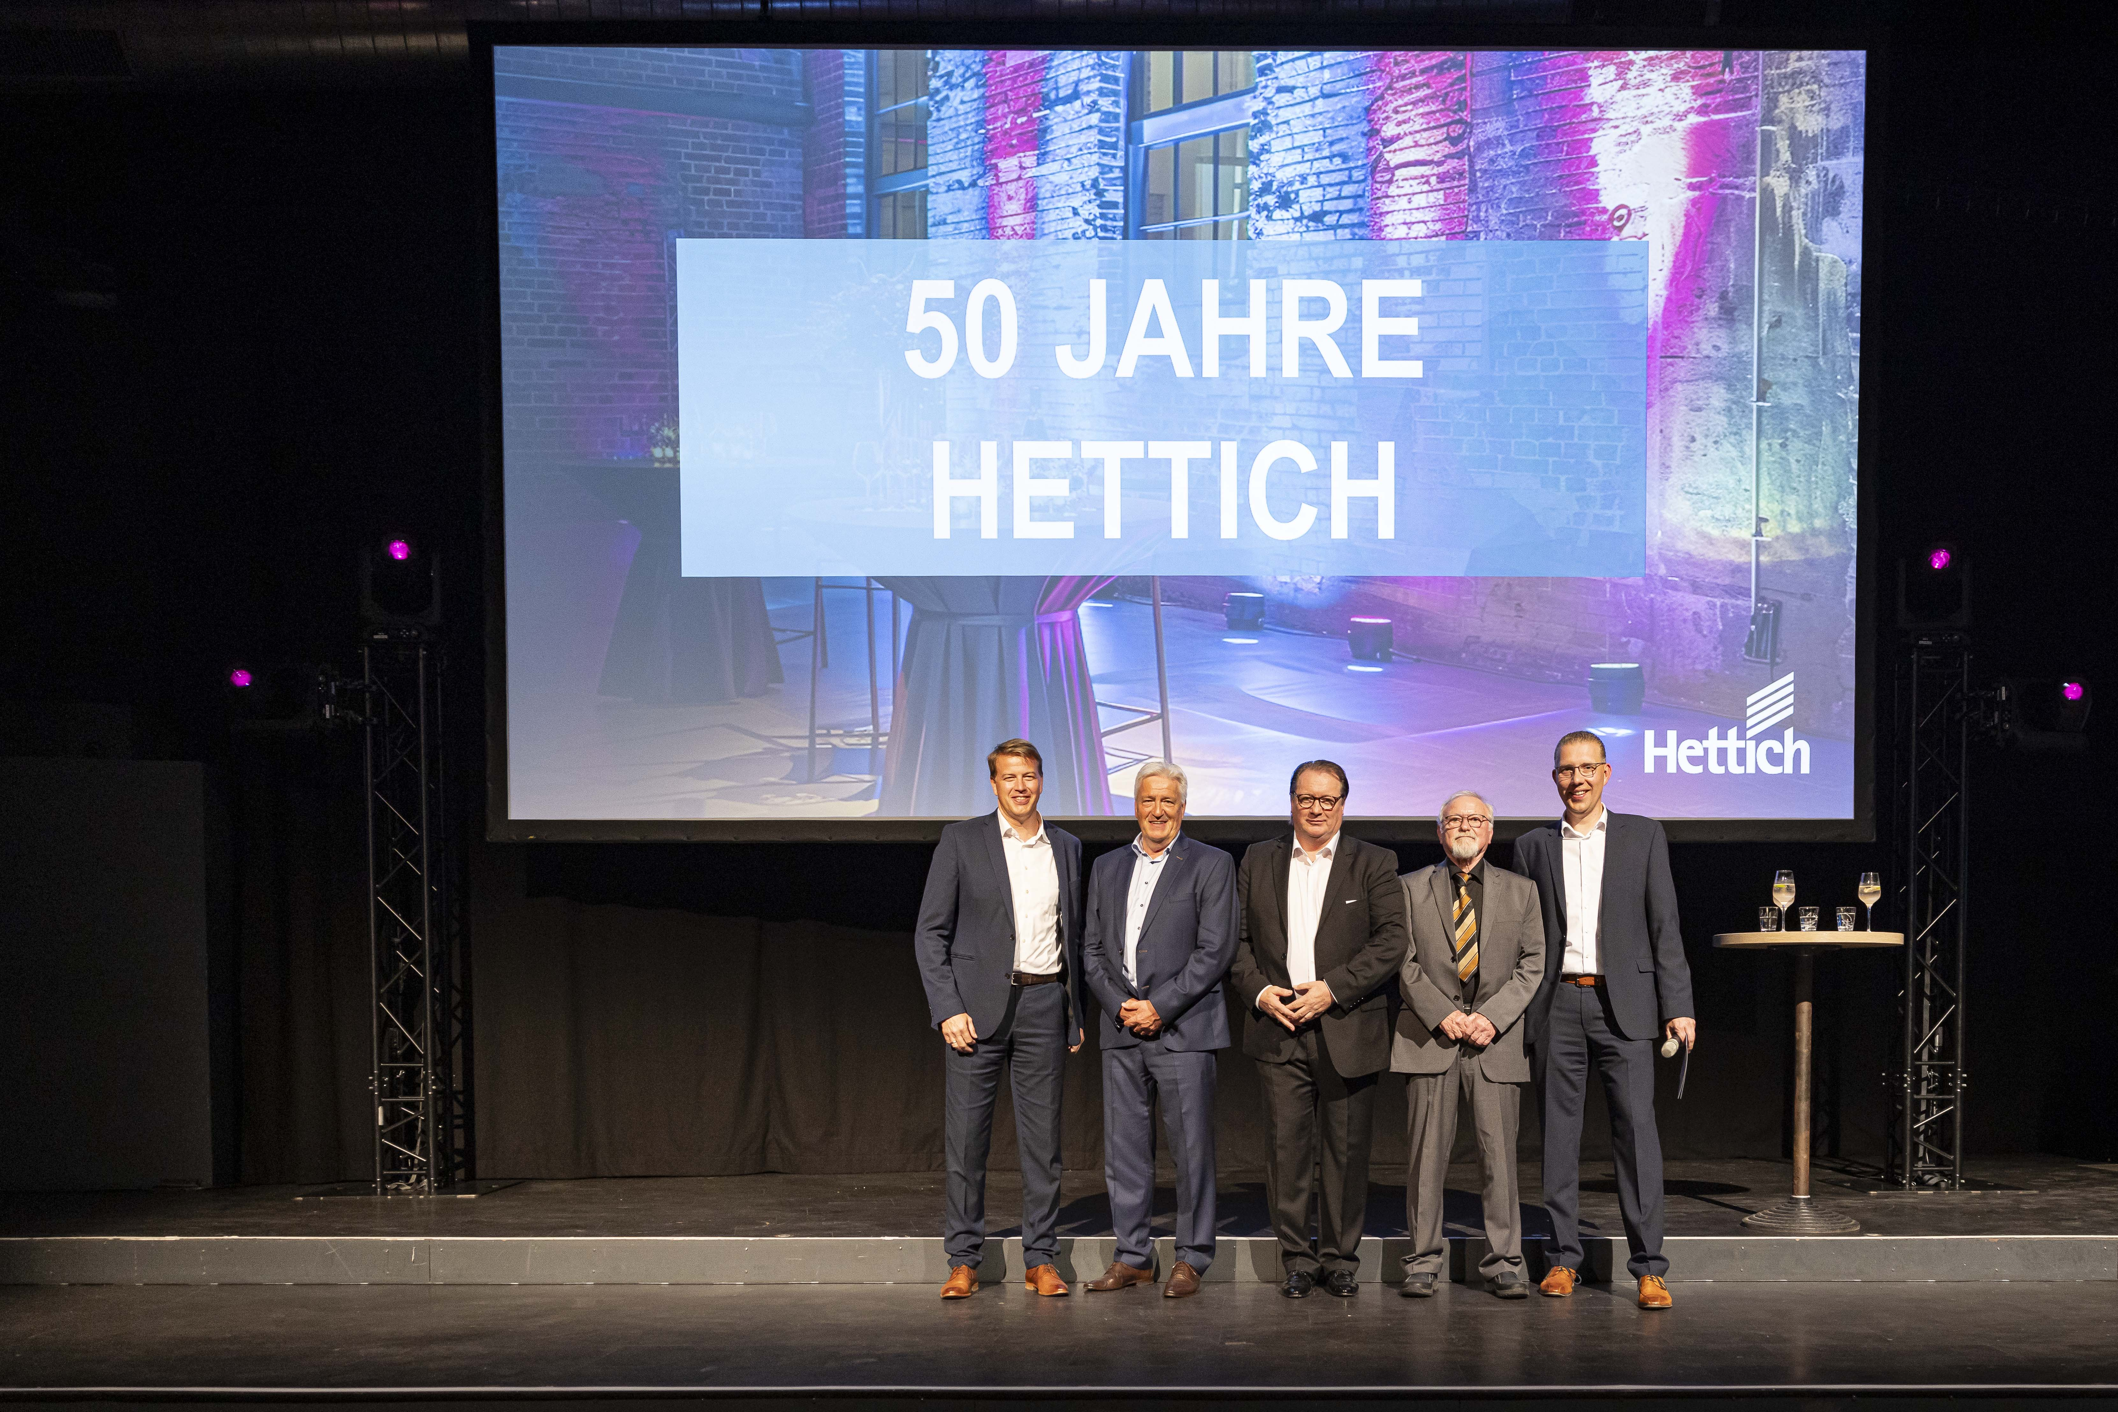

132024_b

Die Geschäftsführer Michael Lehmkuhl (links), Frank Iden (Mitte) und Timo Pieper (rechts) aus Kirchlengern würdigen mit großer Anerkennung die beiden Jubilare Wolfgang Berensmeier (2. von links) und Gerhard Imort (4. von links). Gemeinsam haben sie ein ganzes Jahrhundert zur Erfolgsgeschichte der Hettich Gruppe beigetragen. Foto: Hettich

Über Hettich

Hettich wurde 1888 gegründet und gehört heute zu den weltweit größten und erfolgreichsten Herstellern von Möbelbeschlägen. Stammsitz des Familienunternehmens ist Kirchlengern im Möbelcluster Ostwestfalen. Rund 8.600 Kolleginnen und Kollegen arbeiten gemeinsam daran, unsere zukunftsfähigen Lösungen in über 100 Länder zu liefern. Die Marke Hettich steht mit ihrem Unternehmensversprechen „It's all in Hettich“ für ein umfassendes Leistungsportfolio, das sich weltweit konsequent an den Bedürfnissen der Kunden orientiert. Nachhaltiges Handeln unter sozialen, gesellschaftlichen und ökologischen Aspekten hat dabei traditionell schon immer höchste Priorität. www.hettich.com